 | CONVENCIÓN SOBRE  LAS ESPECIES  MIGRATORIAS | UNEP/CMS/COP14/Doc.32.3.7/Rev.1  29 de enero 2024  Español  Original: Inglés

14ª REUNIÓN DE LA CONFERENCIA DE LAS PARTES

Samarcanda. Uzbekistán, 12 – 17 de febrero 2024
Punto 32.3 del orden del día

PROPUESTA DE ACCIÓN CONCERTADA PARA

EL TIBURÓN AZUL (Prionace glauca) YA INCLUIDO

EN EL APÉNDICE II DE LA CONVENCIÓN*

Resumen:

La Fundación para la Investigación y Conservación Marina (MARECO) ha presentado la propuesta adjunta* para una Acción Concertada para el tiburón azul (Prionace glauca) de acuerdo con el proceso detallado en la Resolución 12.28 (Rev.COP13).

Este documento ha sido revisado para tener en cuenta las recomendaciones del ScC-SC6.

*Las designaciones geográficas empleadas en este documento no implican, de parte de la Secretaría de la CMS (o del Programa de las Naciones Unidas para el Medio Ambiente), juicio alguno sobre la condición jurídica de ningún país, territorio o área, ni sobre la delimitación de su frontera o fronteras. La responsabilidad del contenido del documento recae exclusivamente en su autor.

PROPUESTA DE ACCIÓN CONCERTADA PARA

EL TIBURÓN AZUL (Prionace glauca) YA INCLUIDO

EN EL APÉNDICE II DE LA CONVENCIÓN

- Autor de la propuesta

Fundación para la Investigación y Conservación Marina (MARECO)

- Especie objetivo, taxón inferior o población, o grupo de taxones con necesidades en común

Clase: Chondrichthyes
Subclase: Elasmobranchii
Orden: Carcharhiniformes
Familia: Carcharhinidae
Género: Prionace
Especie: Prionace glauca

Enumerado en el apéndice II de la CMS

- Ámbito geográfico

El tiburón azul es una de las especies de tiburones más extendidas. Se encuentra en todos los océanos en aguas tropicales y templadas, normalmente con temperaturas de 12-18 ℃, pero tolera también temperaturas de 10-30 ℃, desde la superficie hasta >1100 m de profundidad (Ebert et al. 2021). La población mundial muestra poca o ninguna variación genética según Bailleul et al. 2018 y Verissimo et al. 2017; dicho esto, Nikolic et al. (2023) identificaron dos grupos genéticos en el norte del Atlántico/Mediterráneo y en el Indo-Pacífico.
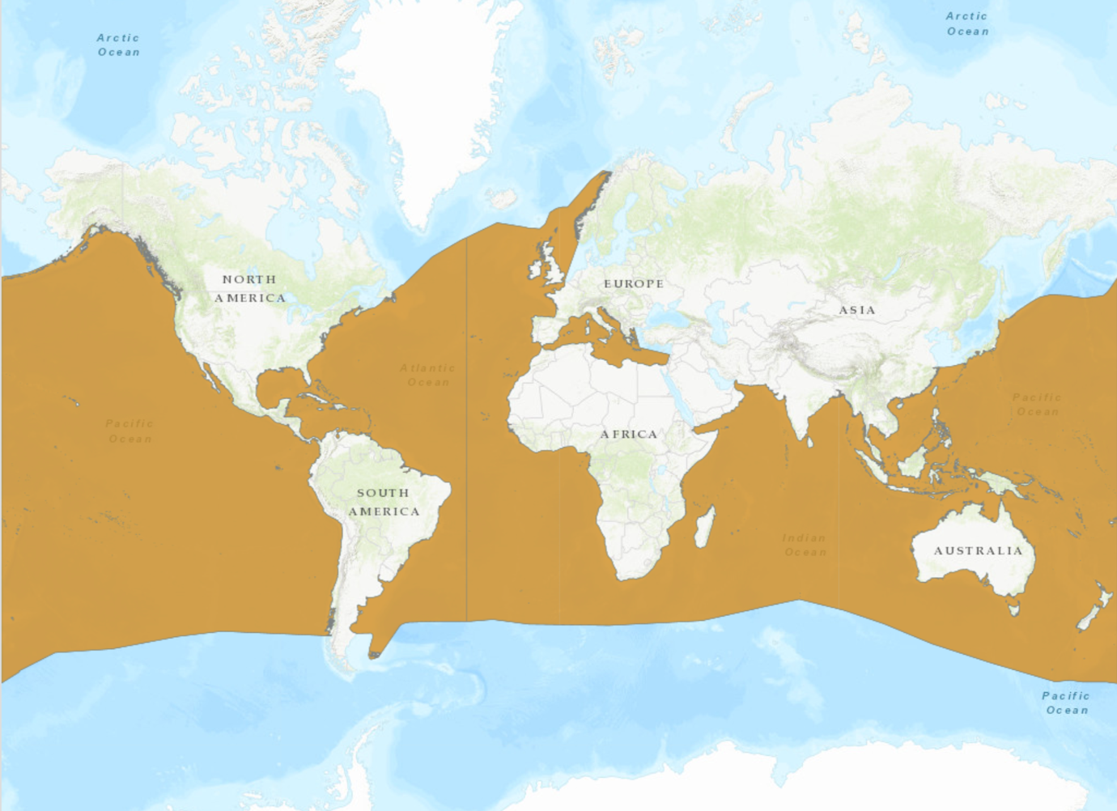
Ilustración 1: Distribución del tiburón azul (©UICN, Lista roja)

- Resumen de actividades

      - Animar a las Partes a seguir colaborando con otros AAM, ORP y otras entidades pertinentes para mejorar la gestión del tiburón azul, incluyendo el desarrollo de la Estrategia de Conservación y Plan de Acción para Tiburones Pelágicos y Rayas del SSG de la CSE de la UICN, en cooperación con el MdE sobre tiburones;

      - Desarrollar directrices internacionales de países con turismo relativos al tiburón azul establecido (por ejemplo, Azores, Reino Unido, Sudáfrica);

      - Apoyar la evaluación de los impactos de la pesca en las interacciones del tiburón azul (mortalidad inducida por la pesca, descartes para diseñar estrategias de mitigación y apoyar la evaluación de la mortalidad posterior a la liberación de tiburones azules en todas las regiones, demografías y artes de pesca);

      - Apoyar la identificación de subpoblaciones y diferencias genéticas (para apoyar los TAC regionales mediante datos independientes de la pesca);

      - Identificar incoherencias en el nivel de protección garantizado por los distintos Estados del área de distribución de las Partes;

      - Identificar los hábitats críticos y comprender la conectividad y las migraciones;

      - Apoyar las evaluaciones de los impactos del cambio climático en las tintoreras por población o región.

- Actividades y resultados esperados:

Los tiburones azules se beneficiarían de la mejora de los esfuerzos propuestos en materia de información, gestión y conservación. Este documento debe servir de modelo a las partes de la CMS para ayudarlas a cumplir sus obligaciones en el marco de la CMS, a la vez que se asegura un futuro sostenible para los tiburones azules. El tiburón azul es una de las especies de tiburones con más amplia distribución; por lo tanto, cualquier recomendación para mejorar sus perspectivas de conservación tendrá probablemente efectos positivos para otras especies amenazadas e incluidas en la CMS que compartan la misma área de distribución y que capturen las mismas pescas y artes de pesca. Dichas obligaciones también se armonizarán con la Estrategia de Conservación de Tiburones Pelágicos, que está desarrollando actualmente el Grupo de Especialistas en Tiburones de la Comisión de Supervivencia de Especies de la Unión Internacional para la Conservación de la Naturaleza (SSG de la CSE de la UICN). Los Signatarios del Memorando de Entendimiento sobre la Conservación de los Tiburones Migratorios (MdE sobre tiburones) acogieron con satisfacción esta iniciativa y los progresos realizados y acordaron apoyar el enfoque esbozado en CMS/Sharks/MOS4/Doc 10.2/Rev.1.

El Anexo a este documento indica una fuente de acciones que las Partes pueden, si procede, seguir y adoptar para una gestión satisfactoria del tiburón azul (véase el paso 6 de la extracción no perjudicial en Mundy-Taylor et al. 2014). El Anexo a este documento no es exhaustivo y puede servir como base para diseñar un plan de acción de conservación de especies en caso necesario.

- Ventajas asociadas

Los tiburones azules se beneficiarían de la mejora de los esfuerzos propuestos en materia de información, gestión y conservación. Este documento debe servir de modelo a las partes de la CMS para ayudarlas a cumplir sus obligaciones en el marco de la CMS, a la vez que se asegura un futuro sostenible para los tiburones azules. El tiburón azul es una de las especies de tiburones con más amplia distribución; por lo tanto, cualquier recomendación para mejorar sus perspectivas de conservación tendrá probablemente efectos positivos para otras especies amenazadas e incluidas en la CMS. Tales obligaciones también se ajustarán a la Estrategia y Plan de Acción para la Conservación de los Tiburones Pelágicos.

El tiburón azul es también la especie de tiburón más capturada en todo el mundo, por lo que habría que abordar con diligencia cualquier pérdida socioeconómica derivada de mejorar la gestión.

- Calendario

Consulte el Anexo a este documento para obtener una panorámica.

- Relación con otras acciones de la CMS

Esta AC contribuiría significativamente a la aplicación de los siguientes mandatos establecidos en el marco de la CMS y del MdE sobre tiburones:
  - Resolución 12.22 y Decisiones 13.62 a 13.63 sobre capturas incidentales
  - Resolución 13.3 y Decisiones 13.71 a 13.73 sobre especies de condrictios
  - Decisiones 13.66 a 13.68 sobre la observación de la fauna marina
  - Programa de trabajo del MdE sobre tiburones 2023-2025: Desarrollo de una estrategia mundial y de planes de acción regionales para los tiburones pelágicos

- Prioridad de conservación:

Los tiburones azules del Mediterráneo están en peligro crítico de extinción, y su número ha disminuido entre un 78 % y un 90 % en tres generaciones (Sims et al. 2016). Se cree que las poblaciones del Atlántico son las segundas en mayor riesgo a nivel mundial, con solapamientos espaciales cercanos al 80 % con la pesca con palangre (Queiroz et al. 2019), y un cambio poblacional medio para los tiburones azules del Atlántico Norte a lo largo de tres generaciones del -53,9 % en 2018 (Rigby et al. 2019). Aunque en la CICAA se han adoptado TAC, estos aún no se han asignado a los Estados pesqueros en forma de cuotas. En el océano Índico, los niveles de población también se están reduciendo (Rigby et al. 2019), pero las poblaciones parecen estables o en aumento en el océano Pacífico (Li et al. 2020; evaluaciones de poblaciones de la CPPOC, 2022).

Un análisis reciente (Poseidon, 2022) estimó que se capturan alrededor de 10 M de tiburones azules al año, en todo el mundo, con frecuencia en pescas dirigidas pluriespecíficas. Esta pesca intensiva de tiburones azules realiza capturas incidentales de otros tiburones pelágicos gravemente mermados que figuran en los Apéndices de la CMS (Pacoreau et al. 2021), cuya recuperación también depende de las medidas de conservación del tiburón azul.

- Pertinencia

La CMS proporciona una plataforma mundial para la conservación de los animales migratorios y sus hábitats, con el objetivo de garantizar que su consumo no supere los niveles sostenibles. El tiburón azul es una de las especies de tiburones más migratorias (si no la que más), y esta Acción Concertada aportará un valor añadido a la mejora de la conservación de este tiburón muy migratorio. Esta AC contribuirá significativamente a: i) reforzar la voluntad política de aplicar medidas de conservación de forma coordinada y oportuna; ii) tender puentes entre la pesca de tiburones migratorios y los intereses de conservación; y iii) contribuir a la aplicación del PAI-Tiburones de la FAO para los tiburones más pescados del mundo.

- Ausencia de mejores remedios:

Solo unas pocas OROP-t han adoptado medidas de gestión para esta especie, y el mandato de la Convención sobre el comercio internacional de especies amenazadas de fauna y flora silvestres (CITES) se centra estrictamente en garantizar que el comercio internacional no ponga aún más en peligro a la especie. Por lo tanto, la Acción Concertada que aquí se propone facilita una vía importante para abordar las amenazas y la falta de gestión cooperativa de esta especie y para promover una mayor investigación y conservación.

- Preparación y viabilidad

Hay ONG, expertos y organizaciones comunitarias comprometidos dispuestos a ayudar a los Estados del área de distribución a desarrollar, financiar y poner en práctica el trabajo en colaboración. Iniciativas recientes en otros foros internacionales muestran que existen redes de expertos que podrían apoyar a los Estados del área de distribución a la hora de ejecutar las actividades propuestas. Además, se agradecerá la asistencia del MdE sobre tiburones y de los socios colaboradores para apoyar el desarrollo y la aplicación de los planes de acción.

- Probabilidad de éxito:

Con el apoyo de ONG, expertos y organizaciones comprometidos, y de estas Acciones Concertadas, está abocada al éxito. Además, la armonización de algunas de las Acciones Concertadas que aquí se presentan con la Estrategia de Conservación y los Planes de Acción para Tiburones y Rayas Pelágicos al amparo del MdE sobre tiburones significa que ya existe un compromiso activo de las partes interesadas. No se han identificado factores de riesgo que puedan poner en peligro la realización satisfactoria de las actividades propuestas.

- Magnitud del impacto probable:

Se prevé que estas Acciones Concertadas puedan mejorar la gestión de las prácticas relacionadas con el tiburón azul, con un mayor grado de protección de la especie en toda su área de distribución geográfica al garantizar que todas las partes de la CMS participen en estas actividades. Al mismo tiempo, puede allanar el camino para una mayor consideración de la conservación del tiburón azul en alta mar trabajando conjuntamente con las OROP.

El turismo es una industria en rápido crecimiento (por ejemplo, en el Reino Unido y México), y los tiburones azules son cada vez más populares. Se prevé que la demanda de turismo para ver tiburones azules aumente en todo el mundo, convirtiéndose tanto en una amenaza como en una oportunidad. Si se administra bien, esta actividad económica puede ayudar a la gestión de la especie, contribuir a la sensibilización y facilitar la investigación. La CMS puede facilitar pautas eficaces para garantizar que esta práctica sea sostenible y equitativa, con un modelo replicable a otras especies.

- Rentabilidad:

Esta AC es de especial importancia dado que los Signatarios del MdE sobre tiburones aún no han incluido al tiburón azul en el Anexo 1 del MdE. Uno de los componentes clave de las Acciones Concertadas es fomentar la cooperación entre las partes, el intercambio de información y conocimientos, y el desarrollo de estrategias eficaces. Si se pueden repetir los resultados positivos de conservación y establecer mejores prácticas (como directrices turísticas), esta colaboración resultará mucho más rentable que si cada país labra su propio camino por separado.

Referencias

Bailleul, D., Mackenzie, A., Sacchi, O., Poisson, F., Bierne, N., & Arnaud‐Haond, S. (2018). Large‐scale genetic panmixia in the blue shark (Prionace glauca): a single worldwide population, or a genetic lag‐time effect of the “grey zone” of differentiation?. Evolutionary Applications, 11(5), 614-630.
Ebert, D. A., Dando, M., & Fowler, S. (2021). Sharks of the world: a complete guide (Vol. 19). Princeton University Press.
Li, W. W., Kindong, R., Wu, F., Tian, S. Q., & Dai, X. J. (2020). Catch rate and stock status of blue shark in the Pacific Ocean inferred from fishery-independent data.
Mundy-Taylor, V., Crook, V., Foster, S., Fowler, S., Sant, G., & Rice, J. (2014). CITES Non-detriment findings guidance for shark species. A Framework to assist Authorities in making Non-detriment Findings (NDFs) for species listed in CITES Appendix II. Report prepared for the Germany Federal Agency for Nature Conservation (Bundesamt für Naturschutz, BfN).
Nikolic, N., Devloo‐Delva, F., Bailleul, D., Noskova, E., Rougeux, C., Delord, C., ... & Arnaud‐Haond, S. (2023). Stepping up to genome scan allows stock differentiation in the worldwide distributed blue shark Prionace glauca. Molecular Ecology, 32(5), 1000-1019.
Queiroz, N., Humphries, N. E., Couto, A., Vedor, M., Da Costa, I., Sequeira, A. M., ... & Sousa, L. L. (2019). Global spatial risk assessment of sharks under the footprint of fisheries. Nature, 572(7770), 461-466.
Rigby, C. L., Barreto, R., Carlson, J., Fernando, D., Fordham, S., Francis, M. P., ... & Winker, H. (2019). Prionace glauca. The IUCN Red List of Threatened Species, 2019-3.
Sims, D., Fowler, S. L., Ferretti, F., & Stevens, J. (2016). Prionace glauca (Regional Assessment: Mediterranean): The IUCN Red List of Threatened Species.
Veríssimo, A., Sampaio, Í., McDowell, J. R., Alexandrino, P., Mucientes, G., Queiroz, N., ... & Noble, L. R. (2017). World without borders—genetic population structure of a highly migratory marine predator, the blue shark (Prionace glauca). Ecology and Evolution, 7(13), 4768-4781.

Consultas previstas/realizadas: taller previsto con las Partes y partes interesadas pertinentes para aplicar las acciones concertadas enumeradas en el presente documento.

ANEXO

Lista de actividades en el marco de estas Acciones Concertadas para el tiburón azul. Esta lista detallada de actividades tiene por objeto orientar los cambios positivos para la especie objeto de la CMS y puede ampliarse y plasmarse en un plan de acción para la conservación de la especie.

 | Actividad | Resultados esperados | Calendario | Entidad responsable de la aplicación | Indicadores de buenos resultados
 | Gestión
 | - Animar a las Partes a seguir colaborando con otros AAM, ORP y otras entidades pertinentes para mejorar la gestión del tiburón azul, incluyendo el desarrollo de la Estrategia de Conservación y Plan de Acción para Tiburones Pelágicos y Rayas del SSG de la CSE de la UICN, en cooperación con el MdE sobre tiburones. | Mayor atención a las necesidades de conservación del tiburón azul | 2024-2026 | ONG, expertos | Mejores perspectivas poblacionales a largo plazo para el tiburón azul.
Turismo sostenible
 | - Desarrollar directrices internacionales de países con turismo relativos al tiburón azul establecido (por ejemplo, Azores, Reino Unido, Sudáfrica) | Establecimiento de protocolos para una interacción turística responsable con el tiburón azul | 2024-2025 | ONG, expertos | Todas las Partes con actividades turísticas que apliquen o incorporen la aplicación de buenas prácticas en sus planes de gestión turística
Investigación
 | - Apoyar la evaluación de los impactos de la pesca en las interacciones del tiburón azul (mortalidad inducida por la pesca, descartes para diseñar estrategias de mitigación y apoyar la evaluación de la mortalidad posterior a la liberación de tiburones azules en todas las regiones, demografías y artes de pesca) | - Determinación de las tasas de incidencia y mortalidad de las interacciones;  - Propuestas para reducir el riesgo de interacciones producidas con los tiburones azules;  - Evaluación de los efectos de la interacción pesquera en las poblaciones de tiburón azul  - Determinada la supervivencia del tiburón azul tras su liberación | 2025-2026 | Partes de la CMS (y Estados del área de distribución que no son Partes) | Los Estados del área de distribución de las Partes están desarrollando investigaciones sobre las interacciones y el riesgo de captura.  Buen conocimiento de la supervivencia posterior a la liberación de cada especie en las distintas artes y regiones.
 | - Apoyar la identificación de subpoblaciones y diferencias genéticas (para apoyar los TAC regionales mediante datos independientes de la pesca) | Subpoblaciones identificadas | 2025 | Partes de la CMS (y Estados del área de distribución que no son Partes) | Todas las unidades de gestión/poblaciones identificadas genéticamente.
 | - Identificar incoherencias en el nivel de protección garantizado por los distintos Estados del área de distribución de las Partes | Análisis de las carencias en materia de protección. | 2024 | ONG | Identificación de todos los Estados Partes del área de distribución con lagunas
 | - Identificar los hábitats críticos y comprender la conectividad y las migraciones; | - Identificación de las áreas críticas;  - Identificación de las rutas migratorias;  - Identificación de las áreas prioritarias para la conservación (PAC).  - E-Atlas/otros resultados SIG de hábitats críticos | 2024-2025 | ONG/grupos de investigación/SSG DE LA UICN ISRA | Base de datos mundial de hábitats y rutas migratorias fundamentales del tiburón azul  Identificación de las PAC y compartida con iniciativas mundiales (por ejemplo, las ISRA).
 | - Apoyar las evaluaciones de los impactos del cambio climático en las tintoreras por población o región | Mejor comprensión de la vulnerabilidad y los efectos del cambio climático en las poblaciones de tiburón azul. | 2025 | ONG/grupos de investigación | Evaluaciones de riesgo para definir la vulnerabilidad de los tiburones azules al cambio climático

